# Estilos CSS

Las hojas de estilo permiten al diseñador de una página Web personalizar las etiquetas HTML para que cumplan unas características concretas. Por ejemplo, podemos hacer que la etiqueta <P> escriba el texto que hay en su interior en azul y comience con una alineación concreta.

Otro aspecto muy importante es que separa por completo la información de la presentación de una página. De esta forma, una persona se puede ocupar de qué contenidos va a tener la Web mientras que otra puede fijarse únicamente en el diseño (color de fondo, estilo de letra, forma de las imágenes,…)

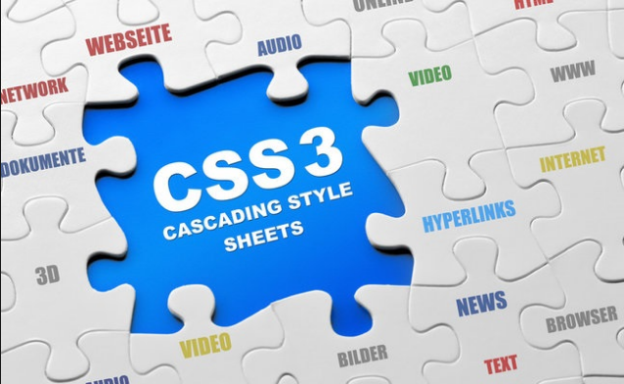

En esta práctica vamos a comenzar viendo cómo aplicar estilos a diferentes elementos de una Web y las diversas formas de hacerlo.

## Las tres formas de añadir estilos css a mi Web

### Directamente en el atributo de la etiqueta

Para ello se debe añadir el atributo STYLE a la etiqueta correspondiente en la página. Lo vemos con un ejemplo:

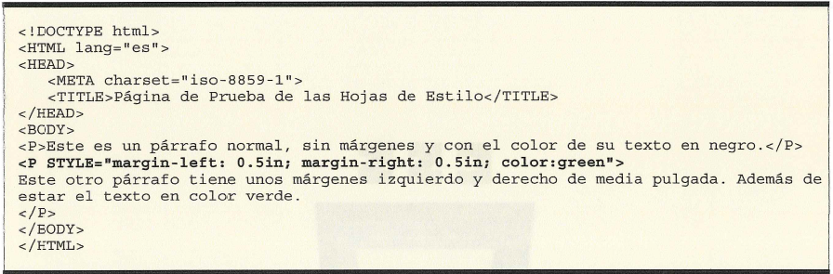

Como ha podido comprobar, hemos variado el comportamiento normal de la etiqueta párrafo <P> para que se ajuste a nuestras necesidades.

El parámetro STYLE funciona escribiendo entre comillas todos los atributos que se quieren modificar, separado uno de otro por punto y coma. Como la cantidad de atributos es enorme, más adelante veremos los más importantes (estilos de texto, color, tabla, posicionamiento,…)

### Etiqueta <DIV>

Antes de continuar con la segunda forma de añadir estilos, viene bien presentar la etiqueta DIV.

Imagínese que quiere cambiar la apariencia entera de una sección completa (que agrupe un conjunto de etiquetas) de una página. La etiqueta DIV (capa o contenedor) es la más utilizada para definir un estilo global para la sección de su contenido.

Lo vemos con un ejemplo:

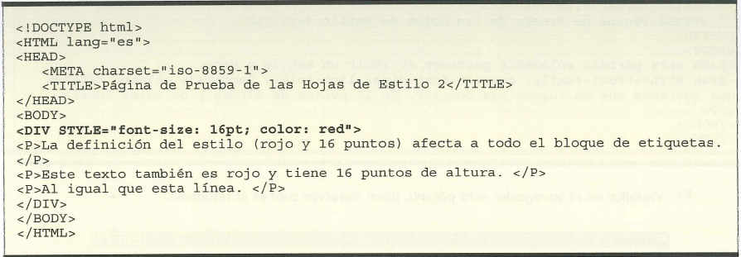

Si lo ejecuta, verá cómo todas las etiquetas que están dentro del contenedor DIV, se muestran con tamaño de letra 16 y color rojo.

Si prueba a insertar una etiqueta fuera del DIV, verá cómo su estilo es normal.

### Etiqueta SPAN

Igual que la etiqueta DIV pero para cambiar sólo una pequeña parte del texto. Ejemplo:

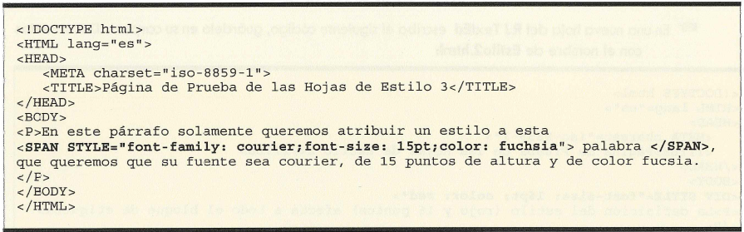

Si lo visualiza en el navegador:

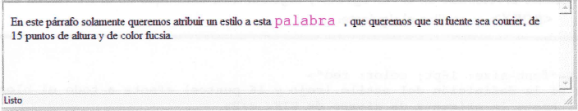

### Crear un estilo propio para el documento

La segunda forma de añadir estilos a la Web es creando al comienzo de la página uno o varios estilos de etiquetas. De esta forma, evitamos tener que cambiar el código con lo que es más limpio.

Para crearlo tenemos que añadir entre las etiquetas </TITLE> y </HEAD> lo siguiente:

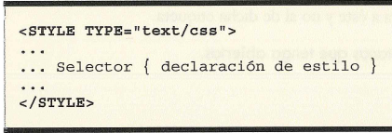

Seguidamente va a realizar un ejercicio donde esto le va a quedar más claro:

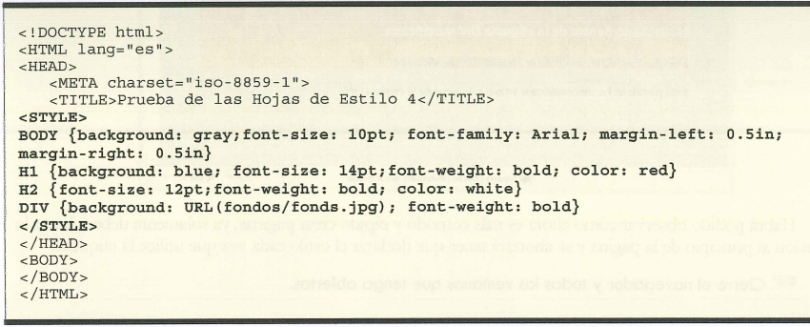

En este ejemplo atribuimos a varias etiquetas (body, h1, h2, div) una serie de propiedades. Al colocar este bloque <style> en la cabecera del documento, indicamos que cada vez que se utilice una de las etiquetas especificadas, se realicen los cambios designados.

Sobre el mismo ejemplo, vamos a añadir etiquetas dentro del body para ver cómo funciona:

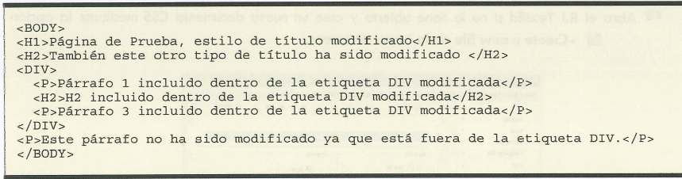

Si lo visualiza:

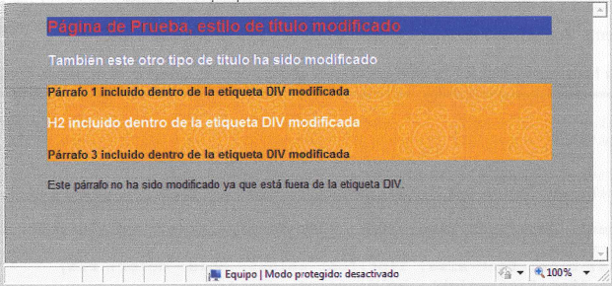

Habrá podido observar cómo ahora es más cómodo y rápido crear páginas, ya solamente deberá hacer la declaración al principio de la página y se ahorrará tener que declarar el estilo cada vez que utilice la etiqueta.

### Crear un estilo propio para varios documentos

En esta tercera y última forma, lo que se hace es crear los estilos en un documento aparte, con lo que cualquier página puede enlazarla. Con esto estoy separando la programación del diseño, haciendo reutilizable el código de un proyecto para otros proyectos.

Lo vemos con un ejemplo.

Crear un archivo “.CSS” con el siguiente código:

BODY{

background-color: yellow;

font-size: 10pt;

font-family: arial;

margin-left: 0.5in;

margin-right: 0.5in;

}

H1{ background-color: blue; font-size: 14pt; font-weight: bold; color: red}

H2{ font-size: 12pt; font-weight: bold; color: red}

DIV{ background-image: URL(fondos/marbre.jpg); font-weight: bold}

Lo guardamos con el nombre “Estilo.css”. Este será el archivo CSS que vamos a utilizar. No tiene ninguna etiqueta HTML, sino que solamente contiene una definición de estilos.

Vamos a crear ahora la página Web que va a hacer uso de este css.

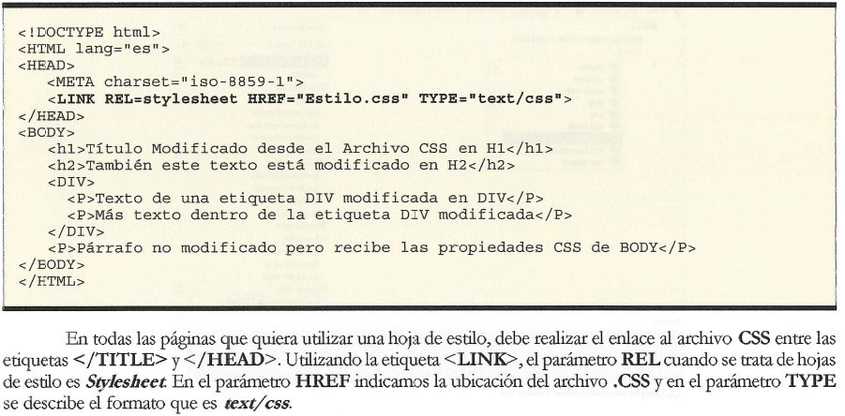

Compruebe el resultado en el navegador:

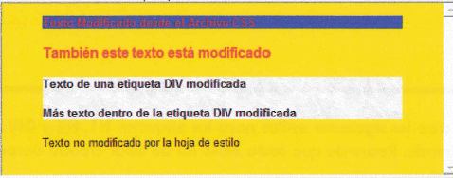

Hasta aquí hemos visto las tres formas que existen de añadir estilos a una página Web. Además hemos visto la etiqueta DIV que sirve como contenedor de otras etiquetas; y la etiqueta SPAN para aplicar estilos a palabras.

En la siguiente práctica vamos a ver el concepto de Clase e ID.

|  |
| --- |
| En Moodle se ha creado una tarea donde tenéis que entregar los ejemplos vistos. |